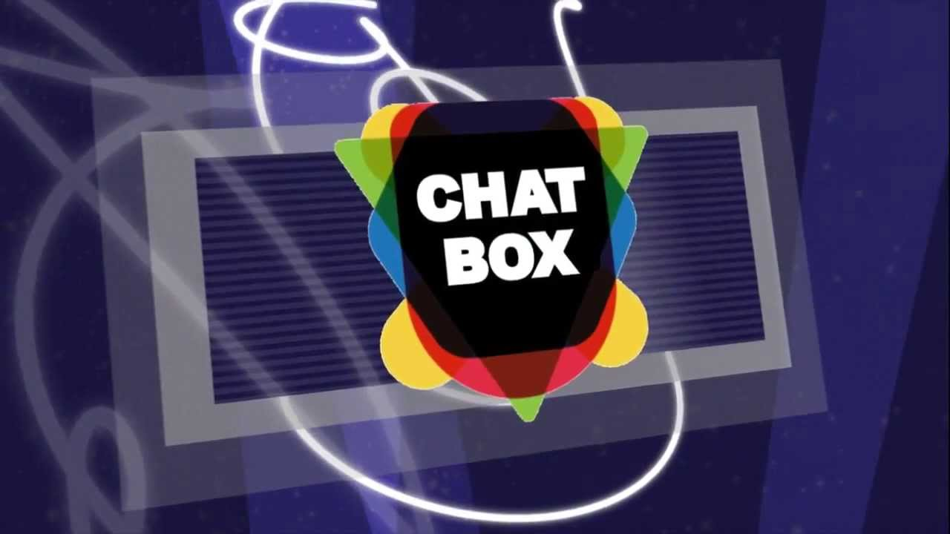
Présentation du projet ChatBox

Sommaire
Introduction
Presentation des outils de développement
Présentation des pages
Conclusion

Introduction
ChatBox est un projet construit pour répondre à un bésoin de communication entre utilisateur. Ce projet reprend une imitation des models de réseau sociaux que l’on peut voir la plupart aujourd’hui sur internet mais avec une approche plus responsable du code, facilement compréhensible, scalable avec un code « clean ». Ce projet ne s’etend que sur la platforme web pour l’instant mais entend bien d’aller plus loin. Dans ce document vous aurez un appeçu de ce que chatBox a à vous offrir.
Presentation des outils de développement
Ce projet a été développer avec des technologies modernes apportant un certains niveau de sécurité supplémentaire. Il s’agit principallement de React JS avec le concours d’autres outils comme socket-client.io, easy-cropper (…) . Cette librairie JavaScript est le pilier du travail réalisé sur le projet car il est le point de depart de ce que l’utilisateur aura à disposition pour interagir avec l’application. Une interface back-end est mis en place avec les technologies que sont : express, multer, mariadb, socket.io … pour fournir une interface de développement riche personnalisé pour le projet. L’éditeur de texte principalement utiliser est Visual Studio Code. Nous vous laisson consulter les fichier « packages.json » respectiveemnt dans les dossiers backend et frontend pour plus d’informations sur le stack utilisé. (link : https://github.com/SprigganTwelve/chatBox )

Presentation des pages
a-page de login
Cette page est le point de depart et sert à authentifier l’utilisateur :
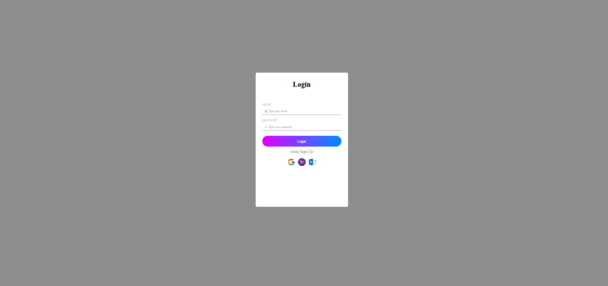
a-page de register
Cette page permet à un utilisateur de s’enregistrer au service :
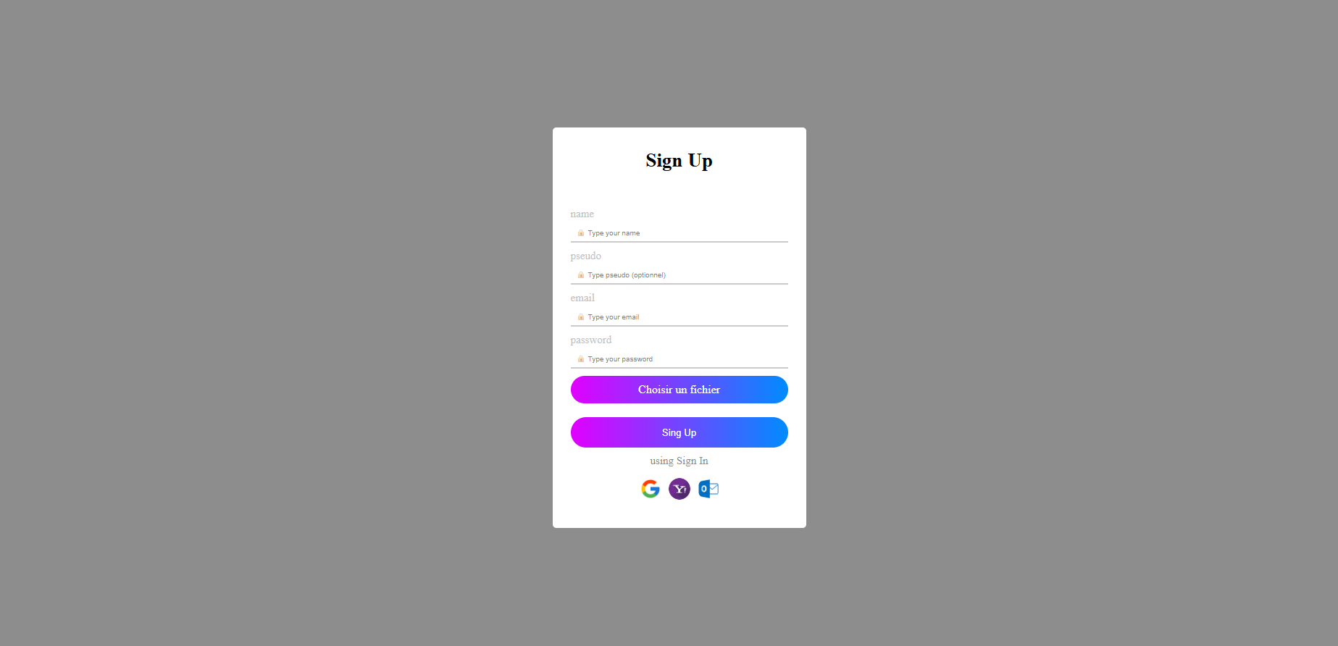

a-page des profil
Cette page permet à l’utilisateur de pouvoir personnaliser son profil et régroupe plusieurs paramètre diviser en 4 section (les paramètre du coumpte, de l’interface des message, des notification et des confidentialités). :
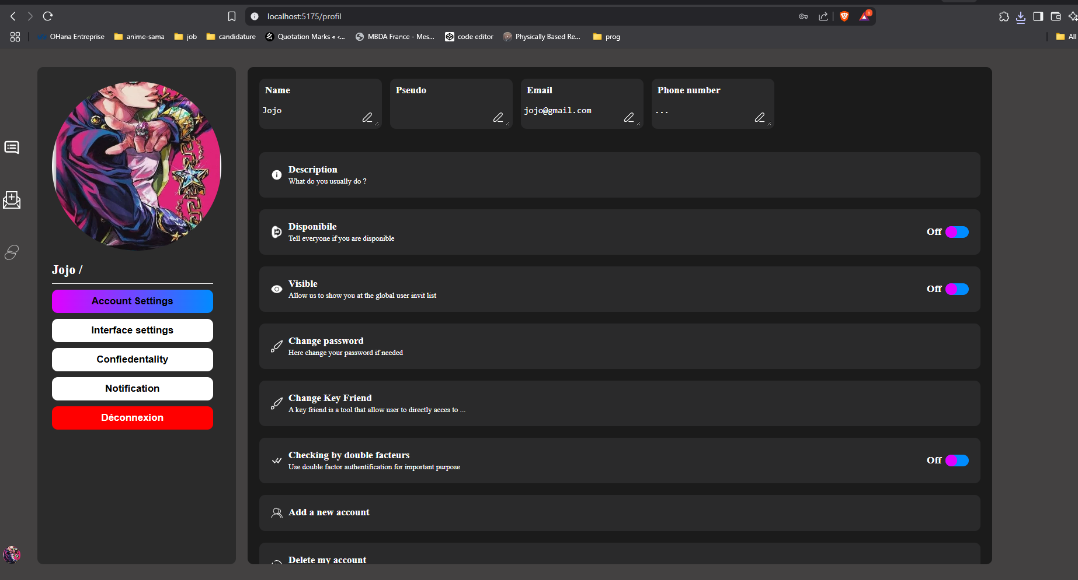

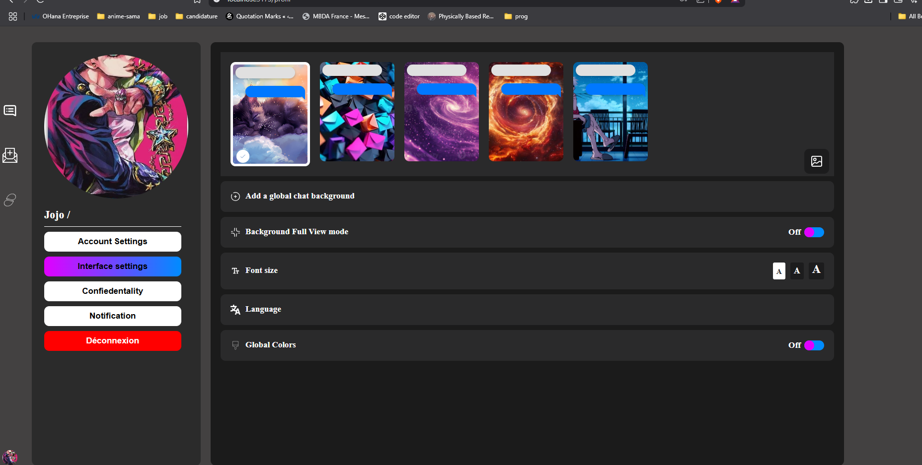
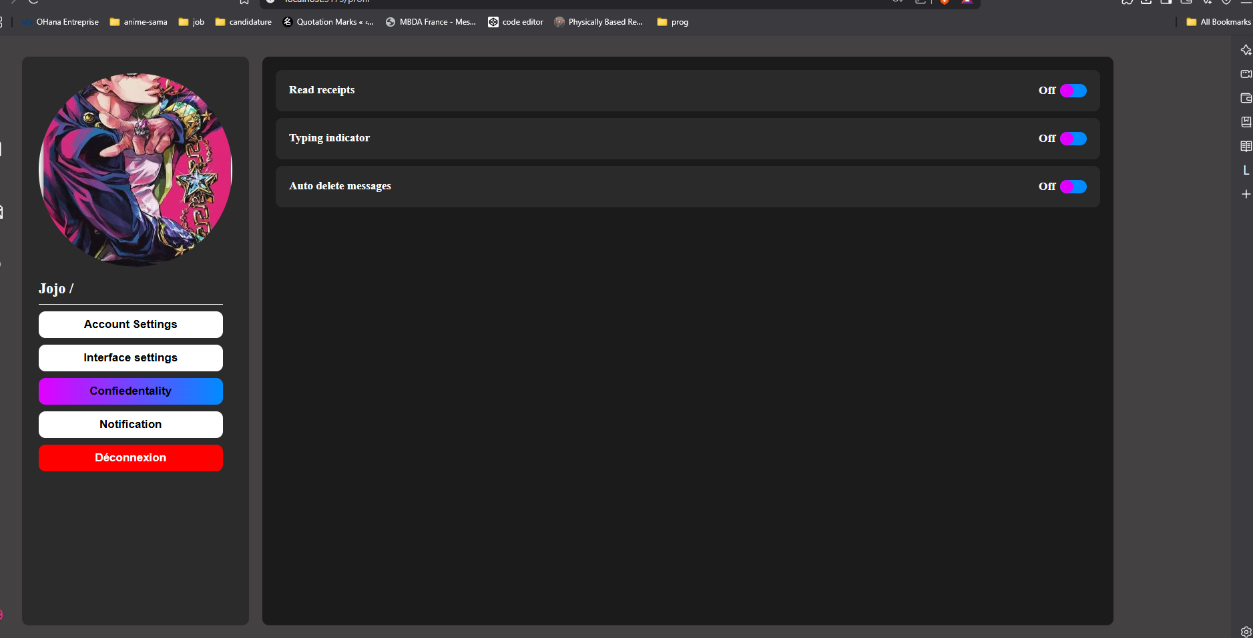
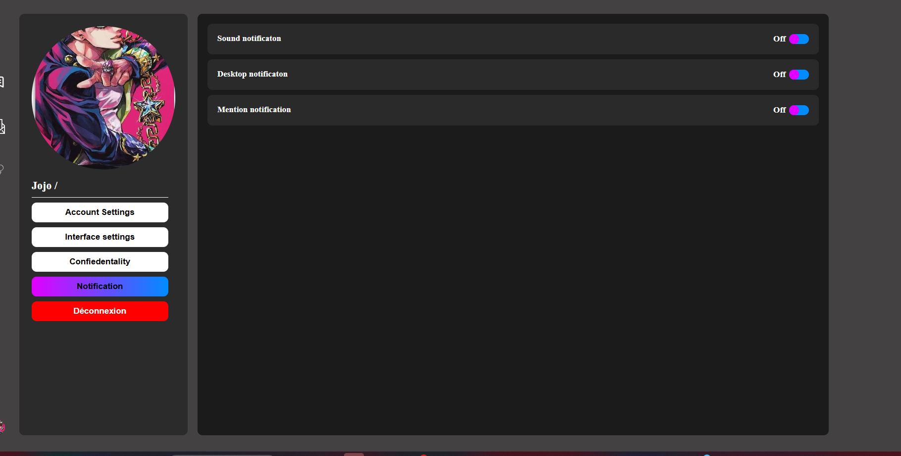

a-page des profil
Cette page permet d’inviter d’autres personnes en tant qu’ami :
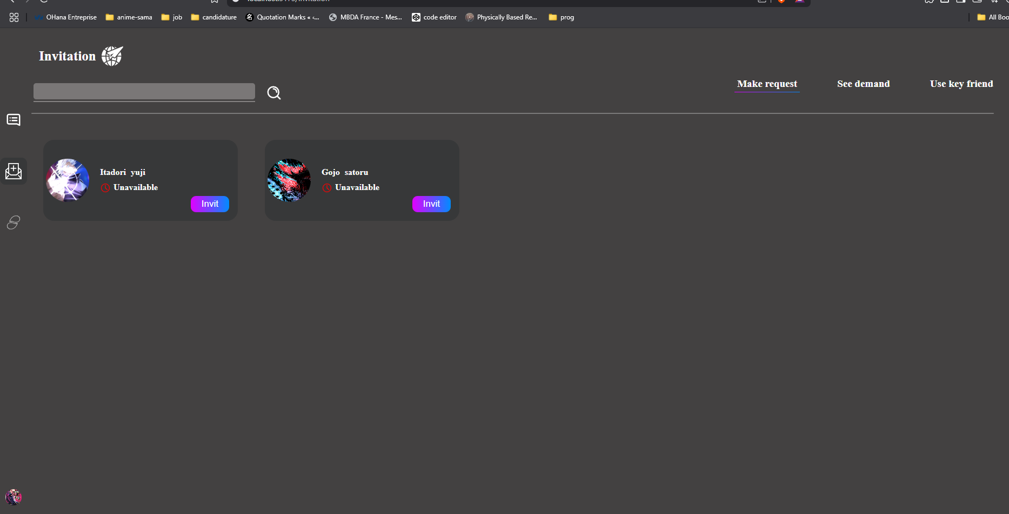

a-page des profil
C’est ici que l’on envoi et reçoit des messages :
